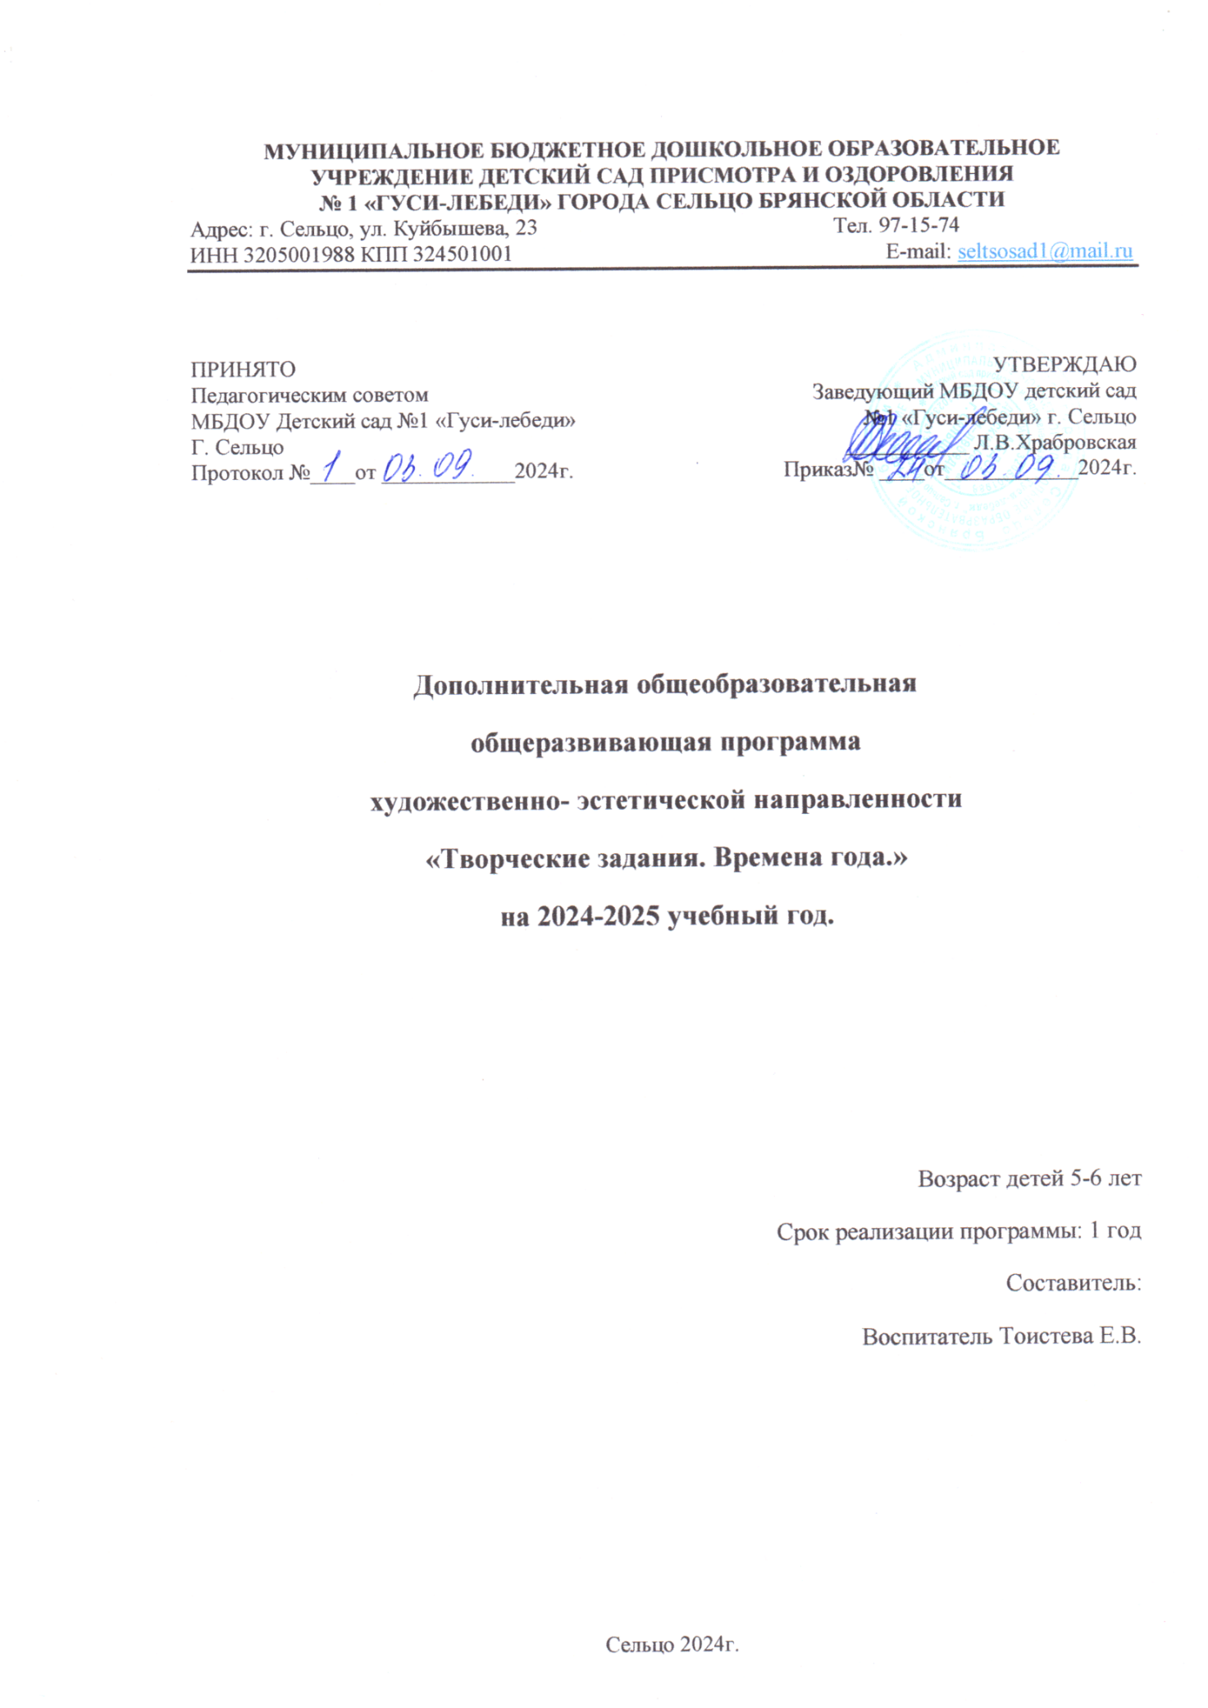

**Программа**

**по использованию нетрадиционных техник в изобразительной деятельности**

**в старшей группе по методической разработке У.А Ульевой «Творческие задания. Временя года. Для детей 5-6 лет»**

"Истоки способностей и дарования детей - на кончиках их пальцев. От пальцев, образно говоря, идут тончайшие нити - ручейки, которые питают источник творческой мысли. Другими словами, чем больше мастерства в детской руке, тем умнее ребёнок" В.А. Сухомлинский

**Пояснительная записка**

Изобразительное творчество является одним из древнейших направлений искусства. Каждый ребенок рождается художником. Нужно только помочь ему разбудить в себе творческие способности, открыть его сердце добру и красоте, помочь осознать свое место и назначение в этом прекрасном мире. Основной целью современной системы дополнительного образования является воспитание и развитие личности ребенка. Достижение этой цели невозможно без реализации задач, стоящих перед образовательной областью «Художественное творчество», составляющая часть которого - изобразительное искусство. Изобразительное искусство располагает многообразием материалов и техник. Зачастую ребенку недостаточно привычных, традиционных способов и средств, чтобы выразить свои фантазии. Проанализировав авторские разработки, различные материалы, а также передовой опыт работы с детьми, накопленный на современном этапе отечественными и зарубежными педагогами-практиками, я заинтересовалась

возможностью применения нетрадиционных приемов используемых в изобразительной деятельности в работе с дошкольниками для развития воображения, творческого мышления и творческой активности.Становление художественного образа у дошкольников происходит на основе практического интереса в развивающей деятельности. Учитывая все это, я решила использовать занятия разработанные У.А Ульевой «Творческие задания. Временя года. Для детей 5 лет»

Эти занятия направлены на реализацию индивидуальных особенностей, развития творческих способностей

у всех детей.

**Цели и задачи**

*Цель:*

Развитие у детей художественно-творческих способностей посредством нетрадиционных техник рисования.

*Задачи:*

*Развивающие:*

- Формировать творческое мышление, устойчивый интерес к художественной деятельности;

-Развивать художественный вкус, фантазию, изобретательность, пространственное воображение.

- Формировать умения и навыки, необходимые для создания творческих работ.

- Развивать желание экспериментировать, проявляя яркие познавательные чувства: удивление, сомнение, радость от узнавания нового.

*Образовательные:*

- Закреплять и обогащать знания детей о разных видах художественного

творчества.

- Знакомить детей различными видами изобразительной деятельности, многообразием художественных материалов и приёмами работы с ними, закреплять приобретённые умения и навыки и показывать детям широту их возможного применения.

*Воспитательные:*

- Воспитывать трудолюбие и желание добиваться успеха собственным трудом.

- Воспитывать внимание, аккуратность, целеустремлённость, творческую самореализацию.

**Режим занятий:**

Программа предполагает проведение одного занятия в неделю, во вторую половину дня.

Общее количество занятий в год -37.

Педагогический анализ знаний, умений и навыков детей дошкольного возраста проводится 2 раза в год (вводный - в сентябре, итоговый - в мае).

Количество детей 11 человек

Время занятий 20 минут.

Срок реализации: 1 год.

Старшая группа. Возраст детей 5-6 лет.

**Ожидаемый результат:**

*На уровне ребенка:*

• желание и умение детей самостоятельно творить, переживая радость творчества;

• умения детей использовать в изобразительной продуктивной деятельности разнообразные нетрадиционные способы рисования;

• развитие у детей мелкой моторики рук, творческого воображения, композиционных умений цветовосприятия и зрительно-двигательной координации, умений анализировать натуру;

• умение сочетать нетрадиционные изобразительные технологии для создания законченного образа; умение давать мотивированную оценку результатам своей деятельности; проявление желания участвовать в выставках детских работ;

• развитие чувства прекрасного.

*На уровне педагога:*

•создание системы работы с детьми по изобразительной деятельности с использованием разнообразного художественного материала;

• повышение профессионального мастерства, самообразование,

саморазвитие;

• поиск, развитие педагогического сотрудничества с семьями воспитанников в вопросах художественно-эстетического воспитания детей.

**Способы определения результативности:**

Диагностика проводится 2 раза в год (октябрь, май).

Оценка освоения изобразительной деятельности производится с опорой на исследования, разработки и диагностические методики, предлагаемые ФОП

**Форма, содержание занятий**

В процессе работы обеспечивается интеграция всех образовательных областей:

*Познание:*игры по художественному творчеству, игры - моделирование композиций.

*Чтение художественной литературы:* стихи, пословицы, поговорки, рассказы о природе, животных и т.д.

*Социализация:* решение проблемных ситуаций, воспитание дружеских

взаимоотношений.

*Коммуникация:*развитие умения поддерживать беседу, обобщать, делать выводы, высказывать свою точку зрения.

*Здоровье:*физкультминутки.

*Музыка:*прослушивание музыкальных произведений.

*Труд:*воспитывать желание участвовать в совместной трудовой деятельности, бережное отношение к материалам и инструментам;

**Формы работы:**

Игры.

Беседы, работа с наглядным материалом.

Практические упражнения для отработки необходимых навыков.

Чтение и заучивание художественной литературы.

Рассматривание репродукций картин.

Нетрадиционные техники позволяют педагогу осуществлять индивидуальный подход к детям, учитывать их желание, интерес. Разнообразие способов рисования рождает у детей оригинальные идеи, развивает фантазию и воображение, вызывает желание придумывать новые композиции в оформлении работ. Работы получаются красочные и веселые.

**Ресурсное обеспечение программы:**

- Уголок изобразительной деятельности в группе.

-Методический инструментарий (конспекты занятий, картотека нетрадиционных способов рисования, сбор иллюстративного материала).

**По итогам учебного года дети должны:**

- Проявлять интерес к эстетически привлекательным образам (репродукции картин, книжным иллюстрациям, красивым предметам быта).

- Достаточно хорошо владеть такими техниками нетрадиционного рисования, как рисование пальчиками, рисование пластилином, аппликация с использованием салфеток,

рисование губкой , использовать в изобразительной деятельности разные крупы.

- Подбирать цвета в соответствии с цветом предметов или по собственному желанию.

При разработке программы учитывались принципы построения: актуальность, реалистичность, систематичность, доступность, построение программного материала от простого к сложному, повторность материала.

Основные принципы, заложенные в основу программы:

*1. Принцип поэтапности* - «погружения» в программу. Это самый ответственный принцип: если приступать к освоению этапа минуя предыдущие, то работа может не принести ожидаемого результата.

Программа составлена с учетом возрастных особенностей ребенка.

*2. Принцип динамичности* - каждое задание необходимо творчески пережить и прочувствовать, только тогда сохранится логическая цепочка — от самого простого до заключительного, максимально сложного задания.

*3. Принцип сравнений* - подразумевает разнообразие вариантов решения детьми заданной темы, развитие интереса к поисковой работе с материалом с привлечением к данной теме тех или иных ассоциации помогает развитию

самой способности к ассоциативному, а значит, и к творческому мышлению.

*4. Принцип выбора* - подразумевает творческое взаимодействие взрослого и ребенка при решении заданной темы без каких-либо определенных и обязательных ограничений, поощряется оригинальный подход к работе.

|  |  |  |  |
| --- | --- | --- | --- |
|  | Тема | Задачи | Материал |
| Сентябрь | | | |
| 1 | «Большая тыква» | Учить скатывать из пластилина небольшие шарики. Закреплять умение работать с природным материалом (семечки). . | Желтый и оранжевый пластилин, тыквенные семечки. |
| 2 | «Овощи для борща» | Продолжать учить создавать художественный образ. Закреплять знание основных цветов. Закреплять умение работать ножницами, умение пользоваться клеем и приклеивать заготовки, создавая узор. | Оранжевая и зелёная бумага, карандаш, ножницы, клей-карандаш. |
| 3 | «Осенние краски» | Познакомить с техникой рисования свечой. Познакомить с техникой рисования ватными палочками. Закрепить умение  наносить отпечатки  равномерно на всю поверхность листа . Развивать чувство  композиции. | Свеча (хозяйственная),акварельные краски, кисточка или ватные палочки. |
| 4 | «Разные деревья» | Упражнять в рисовании кисточкой, нанося изображение нужным цветом по всей кроне деревьев. Воспитывать аккуратность. | Жёлтая и красная гуашь, кисточка. |
| Октябрь | | | |
|  | «Лиственница» | Познакомить с техникой рисования салфеткой. Развивать мелкую моторику, работая с салфетками. Воспитывать аккуратность. | Желтая гуашь, салфетка. |
|  | «Колючий шарик» | Продолжать учить создавать художественный образ осеннего леса. Закреплять знание основных цветов. Закреплять умение работать ножницами, умение пользоваться клеем и приклеивать заготовки. | Жёлтая, красная, бордовая бумага, карандаш, ножницы, клей-карандаш. |
|  | «Ледяные лужи» | Продолжать учить создавать  художественный образ водной глади. Закреплять умение размазывать пластилин для основы. Учить наклеивать фольгу на определённые места.  . | Песок, клей-карандаш. |
|  | «Кормушка для птиц» | Закреплять умение пользоваться клеем-карандашом, открывать и выдвигать его по мере необходимости. Наносить равномерно на изображение кормушки. Учить приклеивать крупу и семечки. Воспитывать аккуратность при работе с клеем. | Разные крупы, семечки, клей-карандаш. |
|  | «Встреча с черепахой» | Учить насыпать крупу на место нанесения клея. Продолжать учить пользоваться клеем. | Песок, клей-карандаш. |
| Ноябрь | | | |
|  | «Сонные рыбы» | Закреплять умение размазывать пластилин для основы. Учить наклеивать шарики из фольги на основу из пластилина. Развивать мелкую моторику, работая с фольгой. | Жёлтый и коричневый пластилин, фольга. |
|  | «Нора барсука» | Закреплять навык размазывания пластилина.  Закреплять умение работать с природным материалом (сухой травой). Воспитывать аккуратность при работе. | Желтый и коричневый пластилин, сухая трава. |
|  | «Хатка бобра» | Закреплять навык размазывания пластилина.  Закреплять умение работать с природным материалом (веточки). Воспитывать аккуратность. | Чёрный и коричневый пластилин, веточки. |
|  | «Осенний дождь» | Упражнять в технике рисования ватными  палочками. Учить создавать образ осеннего дождя, передавая его равномерным нанесением точек по всему листу бумаги. | Серая и синяя гуашь, вата, ватная палочка или кисточка. |
| Декабрь | | | |
|  | «Злая метель» | Закреплять умение пользоваться клеем. Учить приклеивать манную крупу. Развивать мелкую моторику и аккуратность. | Манная крупа, клей- карандаш. |
|  | «Серебристый иней» | Продолжать учить наносить клей в определённых местах, посыпать солью. Упражнять в умении убирать излишки соли. | Соль, клей -карандаш. |
|  | «Морозные узоры» | Закреплять технику рисования свечой, умение работать кисточкой. Закрепить умение  наносить узор  равномерно на всю поверхность листа . Развивать чувство  композиции. | Свеча хозяйственная, акварельные краски холодных оттенков, кисточка. |
|  | «Ива в снегу» | Закреплять умение пользоваться клеем и равномерно прикреплять кусочки бумаги .Развивать мелкую моторику, чувство композиции | Белая бумага, клей карандаш. |
| Январь | | | |
|  | «Берёза в снегу» | Продолжать учить рисовать ватными палочками. Закреплять умение наносить соль на основу из гуаши. Упражнять в умении убирать излишки соли. Воспитывать аккуратность. | Белая гуашь ватная палочка, соль. |
|  | «Рыбы подо льдом» | Закреплять умение пользоваться клеем. Учить приклеивать чечевицу. Развивать мелкую моторику. Воспитывать аккуратность. | Чечевица, клей-карандаш, зелёная и серая гуашь, кисточка |
|  | «Сон ёжика» | Закреплять умение набирать необходимое количество краски на кисточку, умение работать аккуратно. Развивать чувство композиции. | Акварельные краски, кисточка. |
| Февраль | | | |
|  | «Зимний сон» | Закреплять умение работать с клеем, умение наносить манку на основу из клея. Упражнять в умении убирать излишки крупы. Воспитывать аккуратность. | Манка, клей-карандаш, серая гуашь. |
|  | «Дятел» | Закреплять умение рисовать кисточкой. Воспитывать аккуратность при работе с гуашью. | Зелёная и коричневая гуашь, кисточка. |
|  | «Снегурочка» | Закреплять умение работать с клеем. Закреплять умение приклеивать фольгу и салфетки на основу из клея. Развивать мелкую моторику. Воспитывать аккуратность. | Белый пластилин, фольга, белая салфетка клей-карандаш. |
|  | «Ледяная горка» | Закреплять умение работать с пластилином, навык размазывания пластилина, умение приклеивать фольгу  Воспитывать аккуратность. | Белый пластилин, фольга. |
| Март | | | |
|  | «Весенняя капель» | Закреплять умение набирать необходимое количество краски на кисточку, работать аккуратно. Развивать чувство композиции. | Синяя и голубая гуашь, кисточка. |
|  | «Берёзовый сок» | Продолжать учить рисовать ватными палочками. Развивать чувство композиции. | Чёрная гуашь, ватная палочка. |
|  | «Паук и паутина» | Закреплять умение пользоваться пластилином. Учить аккуратно наносить пластилин на определённые участки, приклеивать веточки на основу из пластилина . Развивать мелкую моторику и аккуратность. | Коричневый пластилин, веточки. |
|  | «Ледоход» | Закрепление навыка размазывания пластилина.  Закреплять умение приклеивать фольгу на основу из пластилина. Воспитывать аккуратность при работе. | Белый и синий пластилин, фольга |
| Апрель | | | |
|  | «Мать-и-мачеха» | Закреплять умение работать с клеем. Закреплять умение скатывать шарики из салфеток и приклеивать их на основу из клея. Развивать мелкую моторику. Воспитывать аккуратность. | Жёлтые салфетки, зелёная гофрированная бумага, клей-карандаш. |
|  | «Радостный лягушонок » | Закреплять умение кисточкой, умение набирать необходимое количество краски на кисточку. Воспитывать аккуратность при работе с красками . | Голубая и зелёная гуашь, кисточка. |
|  | «Рыбкины детки» | Закреплять навык размазывания пластилина. Закреплять умение скатывать шарики из фольги. Воспитывать умение содержать рабочее место в порядке. | Серый пластилин, фольга, красная гуашь, ватная палочка. |
|  | «Дружные муравьи» | Закреплять умение пользоваться клеем и прикреплять травинки и хвоинки на клеевую основу. Развивать мелкую моторику. Воспитывать аккуратность. | Сухие травинки и хвоинки, клей-карандаш. |
|  | «Маленькие ежата | Закреплять умение размазывать пластилин, закреплять на нём семечки. Развивать мелкую моторику. Воспитывать аккуратность. | Серый пластилин, семечки. |
| Май | | | |
|  | «Жаворонок» | Закреплять умение работать с клеем. Закреплять умение приклеивать крупу на основу из клея.  Развивать мелкую моторику, работая с крупой. | Крупа (гречка, перловка), клей -карандаш. |
|  | «Прилёт ласточек» | Закреплять умение работать с клеем. Закреплять умение приклеивать вату на основу из клея. Воспитывать аккуратность. | Вата, клей-карандаш. |
|  | «Пушистые птенцы» | Закреплять умение размазывать пластилин, закреплять на нём сухую траву и комочки глины. Развивать мелкую моторику. Воспитывать аккуратность. | Коричневый пластилин, глина, сухая трава |
|  | «Красивый пароход» | Закреплять умение кисточкой, умение набирать необходимое количество краски на кисточку. Воспитывать аккуратность при работе с красками | Гуашь разного цвета, кисточка. |

Литература

1. Ульева Е.А, Творческие задания. Времена года. Осень: тетрадь для занятий с детьми 5 лет, М.,ВАКОША, 2024
2. Ульева Е.А, Творческие задания. Времена года. Лето: тетрадь для занятий с детьми 5 лет, М.,ВАКОША, 2024
3. Ульева Е.А, Творческие задания. Времена года. Зима: тетрадь для занятий с детьми 5 лет, М.,ВАКОША, 2024
4. Ульева Е.А, Творческие задания. Времена года. Весна: тетрадь для занятий с детьми 5 лет, М.,ВАКОША, 2024
5. Казакова Р.Г., Сайганова Т.И., Седова Е.М. и др. Рисование с детьми дошкольного возраста: нетрадиционные техники, планирование, конспекты занятий. – М.: Сфера, 2005.
6. Комарова С. Как научить ребенка рисовать. – М., 1998.
7. Комарова Т., Савенко А. Коллективное творчество детей. – М., 1998.
8. Комарова Т. Изобразительная деятельность детей в детском саду. – М., 2006.
9. Комарова Т. Детское художественное творчество.- М., 2005.